ЖЕНСКАЯ СТРАНИЧКА: Рукоделие

Цветы из шелковых лент / страница 1

КАК СДЕЛАТЬ РОЗУ ИЗ ШЕЛКОВОЙ ЛЕНТЫ

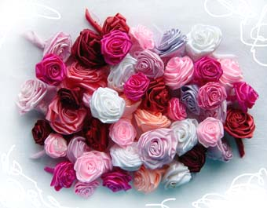

Возьмите ленту. Загните один конец ленты к себе (нижнее фото слева). Другой конец ленты загните в другую сторону (нижнее фото справа).

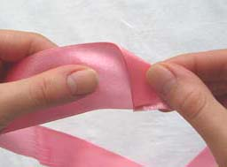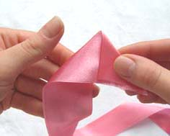

Несколько раз сверните ленту, сделав трубочку. Возьмите иголку с однотонной ниткой и закрепите ленту как на нижнем фото справа.

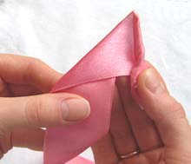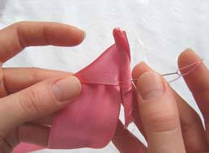

Еще раз сверните ленту (нижнее фото слева). Сложите ленту по направлению к внутренней части углом и намотайте ее (нижнее фото справа).

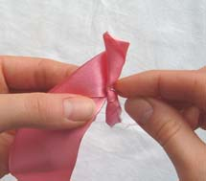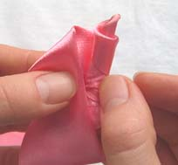

Продолжайте так и дальше. Прежде чем делать новую складку, немного ослабляйте ленту. Помните, угол должен образовываться всегда по направлению к внутренней части (всегда загибайте ленту в одну и ту же сторону!).

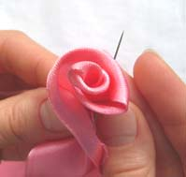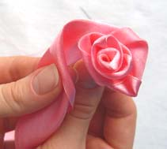

Когда розочка получится нужного вам размера, аккуратно закрепите конец ленты (нижнее фото слева). Ваш бутон должен получиться с ножкой.

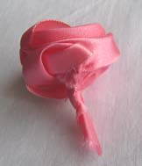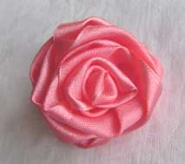

ШЛЯПКА С РОЗОЧКАМИ

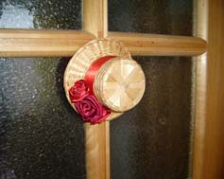 | Предлагаем вам сделать простое и красивое украшение на дверь: шляпку с розочками.  Материалы и инструменты: Шляпку придется купить. Но в нашем случае мы использовали соломенную корзинку для цветов. Еще вам будет нужно примерно 2 метра шелковой ленты. Мы взяли ленты двух оттенков бордового цвета для изготовления розочек. Кроме того вам понадобится клей ПВА, ножницы, нитка и иголка для изготовления розочек .  Ход работы: Сначала сделайте три розочки. См. Как сделать розу из шелковой ленты. Возьмите шляпку и наклейте вокруг нее ленту на клей ПВА. Затем приклейте розочки. Розы нужно приклеить так, чтобы ножки бутонов спрятались под цветками. Внутри шляпки прикрепите небольшую петельку, чтобы ее можно было повесить  Такую шляпку можно повесить и на стену или же просто положить на полочку, где она будет служить украшением.

